به نام خدا

دانشگاه تهران

پردیس دانشکده‌های فنی

دانشکده برق و کامپیوتر



آزمایشگاه پایگاه‌داده

دستورکار شماره ۱

شماره دانشجویی

۸۱۰۱۹۶۶۱۶

**مرداد ۹۹**

**علی کرامتی‌پور**

# گزارش فعالیت‌های انجام شده

۵ فعالیت برای کارفرما و فریلنسر آورده شده.

|  |  |  |  |
| --- | --- | --- | --- |
| ردیف | کاربر | امکانات | فیلدها |
| ۱ | کارفرما | می‌تواند پروژه را ایجاد کند و یا آن را تغییر دهد. | * فیلد پروژه * عنوان * مهارت‌های لازم * شرح درخواست * بودجه پروژه * مهلت تحویل پروژه * نوع پروژه |
| ۲ | کارفرما | مشاهده فریلنسر هایی که درخواست داده اند. | * عنوان پروژه |
| ۳ | کارفرما | می‌تواند درخواست فریلنسر را بپذیرد. | * ID پروژه * ID فریلنسر |
| ۴ | کارفرما | ارسال درخواست پشتیبانی | * عنوان درخواست * نام * ایمیل * شماره تماس * نوع درخواست * کد پروژه * پیام و توضیح درخواست |
| ۵ | کارفرما | پرداخت از طریق واریز دستی | * بانک مقصد * تاریخ واریز * شماره ارجاع * نوع واریز * مبلغ |
| ۶ | فریلنسر | ثبت نام و ایجاد یا به روز رسانی رزومه | * مشخصات فردی * تحصیلات * سابقه کار * تخصص و فیلد های کاری |
| ۷ | فریلنسر | جستجو در میان پروژه ها و ارسال درخواست | * تاریخ درخواست * توضیحات درخواست |
| ۸ | فریلنسر | وارد کردن شماره حساب برای واریز حق کار | * نام صاحب حساب * نام خانوادگی صاحب حساب * شماره شبا * بانک |
| ۹ | فریلنسر | درخواست واریز | * کد پروژه * حساب مقصد * توضیحات |
| ۱۰ | فریلنسر | ارسال درخواست پشتیبانی | * عنوان درخواست * نام * ایمیل * شماره تماس * نوع درخواست * کد پروژه * پیام و توضیح درخواست |

تصویر دیاگرام ER:



۸ موجودیت در جدول بالا آورده شده که شامل کاربر، کارفرما، فریلنسر، پروژه، رزومه، درخواست استعلام واریز دستی، درخواست پشتیبانی و حساب می‌باشد. در تعریف فریلنسر و کارفرما از نمودار is-a استفاده شده. زیرا ویژگی های مشترکی دارند. همچنین رابطه ارسال می‌کند برای درخواست پشتیبانی، برای هر دو مشترک بوده و به صورت یکسان تعریف شده. اصلی ترین قسمت، قسمت پروژه و درخواست آن و انتخاب شدن توسط کارفرما می‌باشد. درخواست بین موجودیت های فریلنسر و پروژه می‌باشد و یکی از رابطه های درخواست، توسط کارفرما انتخاب می‌شود.

تصویر طراحی در sqldbm:

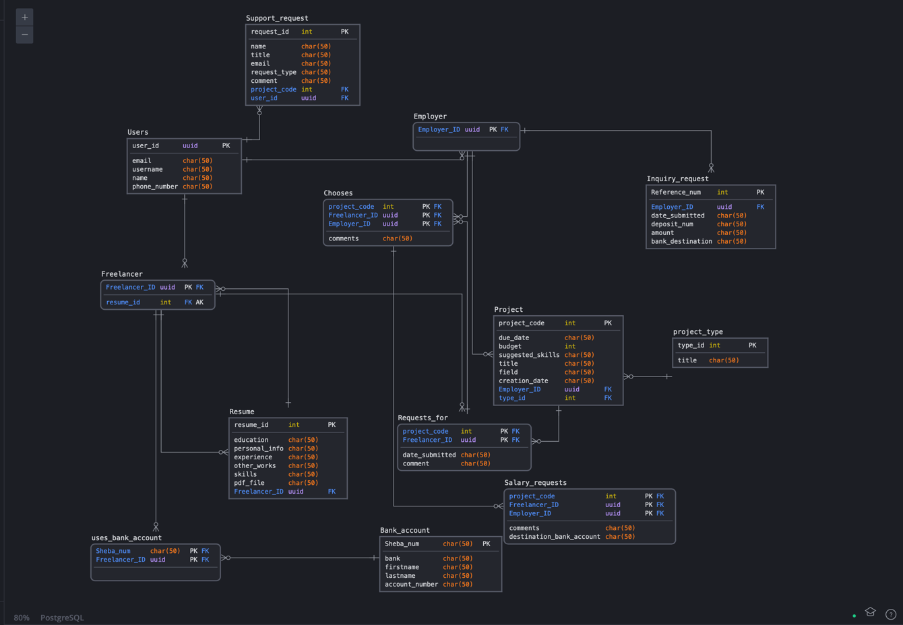

این نمودار شامل ۷ جدول اصلی و ۶ جدول واسط می‌باشد. جداول اصلی با مستطیل های گوشه تیز و جداول واسط با مستطیل های دیگر نشان داده می‌شود. گرچه جداول واسط لزوما معادل روابط در ER اصلی ما نمی‌باشد. رابطه درخواست برای پروژه بین پروژه و freelancer تعریف شده. همچنین رابطه chooses یکی از درخواست های را قبول می‌کند. فرض شده که یک فریلنسر می‌تواند چندبار درخواست با کامنت های متفاوت بفرستد و در نهایت یکی از آنها توسط کارفرما پذیرفته می‌شود.

با گرفتن خروجی سینتکس sql از سایت sqldbm در نهایت با دیباگ کردن و سرهم کردن کد خروجی ER مقابل را از dbeaver می‌گیریم:

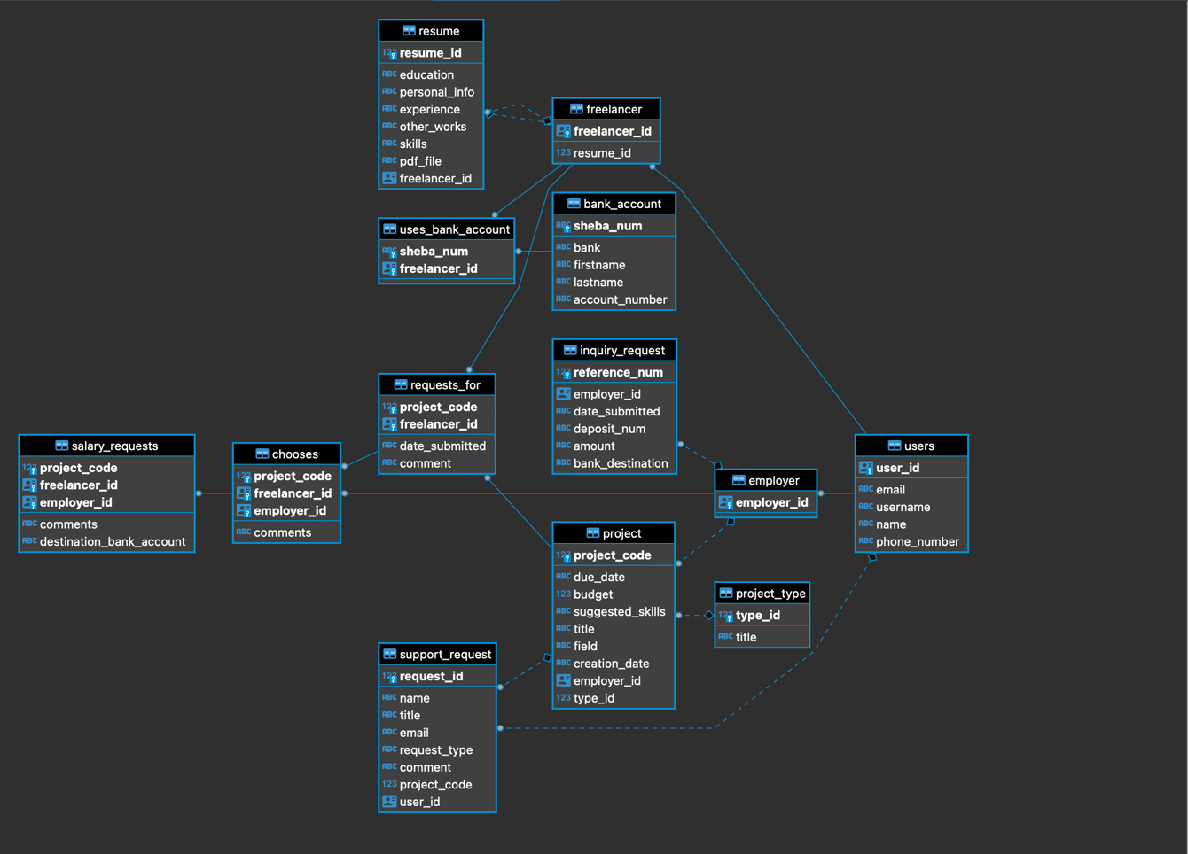

خروجی تفاوت های زیادی ندارد. از تفاوت های آن می‌توان اضافه شده جدول تایپ پروژه را اشاره کرد. همچنین کلید خارجی freelancer_id در رابطه salary_requsts درواقع از جدول freelancer آمده و خط مابین آن از آنجا که chooses شامل freelancer_id هست در شکل وجود ندارد. در حقیقت فریلنسر درخواست اعطای حقوق برای پروژه خود را باید داشته باشد که اطلاعات فریلنسر در قسمت انتخاب پروژه آمده.

# مشکلات و توضیحات تکمیلی

سایت sqldbm خروجی های باگ دار تولید میکرد (با نام های تکراری) و در مجموع به نظر شخصی من سایت توانمندی نبود و برای مثال از دکمه های کیبورد نمی‌شد در آن استفاده کرد. این باگ ها در محیط dbeaver به سختی دیباگ می‌شدند و حتی خط اشتباه هم نشان داده نمیشد در این ide.

# آنچه آموختم

کمی محیط عملی تر از گذشته بود و قدم های ابتدایی خوبی بود برای ورود به درس.